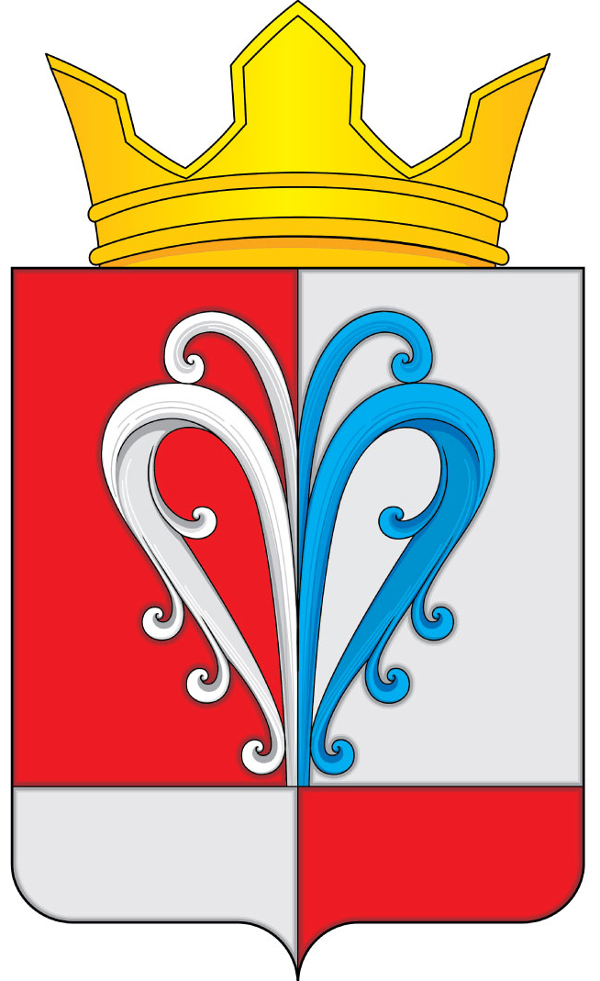
РОССИЙСКАЯ ФЕДЕРАЦИЯ
КАМЧАТСКИЙ КРАЙ
ЕЛИЗОВСКИЙ МУНИЦИПАЛЬНЫЙ РАЙОН
НАЧИКИНСКОЕ СЕЛЬСКОЕ ПОСЕЛЕНИЕ
СОБРАНИЕ ДЕПУТАТОВ
НАЧИКИНСКОГО СЕЛЬСКОГО ПОСЕЛЕНИЯ
РАСПОРЯЖЕНИЕ

от 05 июня 2024 года. № 19

О созыве 10.06.2024 заседания внеочередной

сессии Собрания депутатов Начикинского сельского

поселения 4-го созыва

1. Созвать заседание внеочередной 56-й сессии Собрания депутатов Начикинского сельского поселения 4-го созыва 10.06.2024 в 16.00 часов, в помещении Собрания депутатов Начикинского сельского поселения по адресу: п. Сокоч, ул. Лесная, д.1.

2. Внести в проект повестки дня следующие вопросы:
1. | О счетной комиссии 56-ой внеочередной сессии Собрания депутатов Начикинского сельского поселения
2. | О секретариате 56-ой внеочередной сессии Собрания депутатов Начикинского сельского поселения
3. | первый вопрос сессии: О принятии Решения «О назначении выборов депутатов Собрания депутатов Начикинского сельского поселения»  Докладчик: Собрание депутатов Начикинского сельского поселения
4 | второй вопрос сессии: О принятии Решения «Об утверждении схемы избирательного круга для проведения выборов депутатов Собрания депутатов Начикинского сельского поселения»  Докладчик: Собрание депутатов Начикинского сельского поселения

3. Опубликовать (обнародовать) настоящее Распоряжение и проекты Решений, согласно повестке дня в порядке, установленном для опубликования муниципальных правовых актов, а также на официальном сайте исполнительных органов государственной власти Камчатского края в информационно-телекоммуникационной сети «Интернет» в разделе «Местное самоуправление» на страничке Начикинского сельского поселения http://www.kamgov.ru/emr/nachikisp.
4. Контроль за исполнением настоящего Распоряжения оставляю за собой.

Председатель Собрания депутатов
Начикинского сельского поселения О.М. Хрюкина

